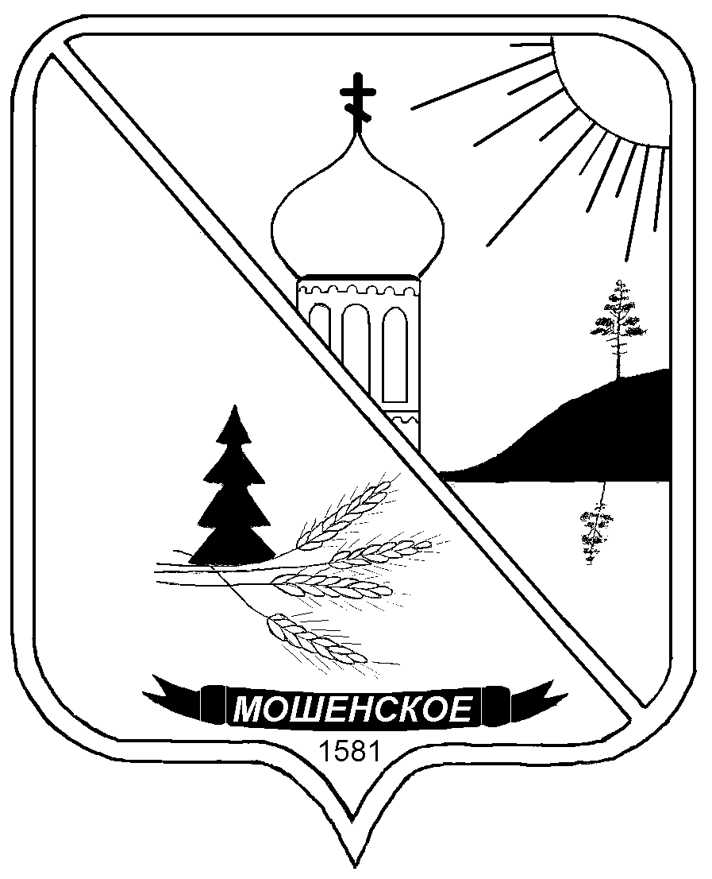

**ДУМА МОШЕНСКОГО МУНИЦИПАЛЬНОГО ОКРУГА**

**НОВГОРОДСКОЙ ОБЛАСТИ**

**РЕШЕНИЕ**

|  |
| --- |
| **О признании утратившим силу решения Думы Мошенского**  **муниципального района от 30.09.2020 №6** |

принято Думой Мошенского муниципального округа Новгородской области

30 июня 2025 года

Дума Мошенского муниципального округа Новгородской области

**РЕШИЛА:**

1. Признать утратившим силу решение Думы Мошенского муниципального района от 30.09.2020 № 6 «Об утверждении Порядка сообщения лицами, замещающими муниципальные должности в органах местного самоуправления Мошенского муниципального района о возникновении личной заинтересованности при исполнении должностных обязанностей, которая приводит или может привести к конфликту интересов».

2. Решение вступает в силу со дня опубликования.

3. Опубликовать решение в бюллетене «Официальный вестник Мошенского муниципального округа» и разместить на официальном сайте Мошенского муниципального округа в информационно-телекоммуникационной сети "Интернет.

|  |  |  |
| --- | --- | --- |
| **Председатель Думы**  **муниципального округа**  **В.В. Ким** |  | **Глава муниципального округа**  **Т.В. Павлова** |